**Krajská hygienická stanice Jihočeského kraje**

***se sídlem v Českých Budějovicích***

**___________________________________________________________________________**

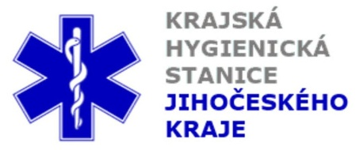

**Aktuální situace výskytu COVID-19 v Jihočeském kraji**

**Údaje 31. 8. 2020 k 18. hod.**

Celkový počet potvrzených případů nákazy 667 (denní přírůstek +9)

Celkový počet osob indikovaných k testování 27 343

Počet testovaných vzorků za 24 hod. 46

Počet testů samoplátců (kumulativně od 29. 3. 2020) 6 332 (denní přírůstek 0)

Počet karantén (aktuálně) 340

Celkový počet uzdravených: 424 (denní přírůstek +15)

Celkový počet úmrtí v souvislosti s COVID-19 6 (denní přírůstek 0)

Aktuální počet osob s onemocněním COVID‑19

(bez vyléčených a úmrtí) 237

**Pozitivní případy v regionu po okresech (kumulativně):**

|  |  |  |  |  |  |
| --- | --- | --- | --- | --- | --- |
|  | Okres | pozitivní* | vyléčení* | zemřelí* | aktivní |
|  | České Budějovice | 164 | 81 | 0 | 83 |
|  | Český Krumlov | 47 | 37 | 0 | 10 |
|  | Jindřichův Hradec | 67 | 46 | 0 | 21 |
|  | Písek | 67 | 45 | 0 | 22 |
|  | Prachatice | 116 | 89 | 5 | 22 |
|  | Strakonice | 100 | 55 | 1 | 44 |
|  | Tábor | 106 | 71 | 0 | 35 |
|  | Celkový součet | 667 | 424 | 6 | 237 |

*\*kumulativní počet případů za rok 2020 Zdroj: ISIN*

**Nemocní podle pohlaví (kumulativně):**

Ženy 307

Muži 360

**Nemocní podle věku (kumulativně):**

do 04: 7

05-09: 6

10-14: 25

do 14: 38

15-19: 53

20-24: 90

15-24: 143

25-34: 122

35-44: 105

45-54: 103

55-64: 76

65-74: 47

75+: 33

65+ : 80